Развитие познавательных процессов.
Иногда родители думают, что если ребёнок перед школой умеет читать, писать и считать, то успех ему обеспечен. Однако, практика показывает, что часто читающий, пишущий и считающий ребёнок, с лёгкостью приступив к учёбе, вдруг, совершенно неожиданно для родителей, начинает снижать свои успехи. Почему?
Очень важно, чтобы к моменту поступления в школу у ребёнка были развиты такие познавательные процессы, как внимание, память, мышление, воображение, мелкая моторика.
Внимание.
Школьное обучение предъявляет высокие требования к вниманию ребёнка. Он не только должен сосредоточиться на объяснениях учителя и выполнении заданий, но и удерживать своё внимание в течение всего занятия. Малыш также не должен отвлекаться на посторонние дела. Хорошее внимание – важнейшее условие успешного школьного обучения. Для развития внимания рекомендуются следующие упражнения:
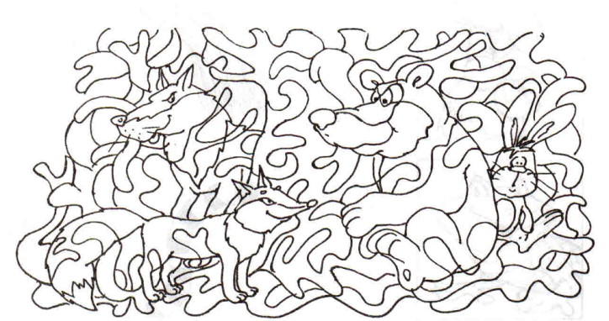
- «Назови спрятавшихся животных» .

- «Найди два одинаковых предмета»

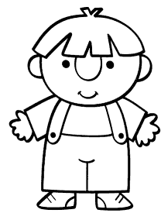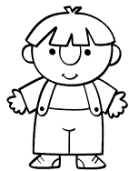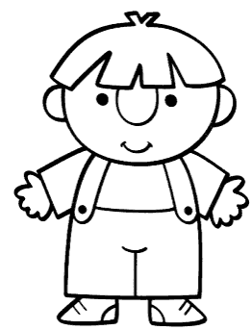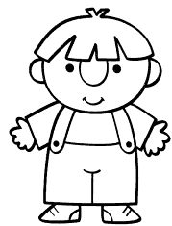

- «Найди предмет, который отличается от других».

- «Сравни картинки и найди различия»
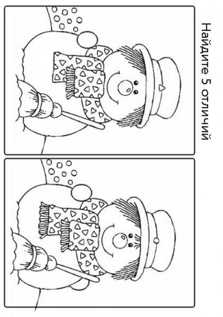
-Ребёнку предлагается три ряда разных букв. Задание: «Зачеркни все буквы О, а буквы А – обведи в круг».
- Взрослый называет разные слова. Задание: «Хлопни в ладоши, если услышишь название цветка (овоща, посуды и т.д.)»
- Взрослый на листочке пишет разбросанные цифры от 1 до 10. Задание: «Покажи и назови все цифры по порядку»

Память.
Память маленького ребёнка непроизвольна, то есть он запоминает то, что запомнилось, потому что было интересно. Ребёнок не ставит перед собой задачу: мне надо запомнить стихотворение.
С поступлением в школу приходит время произвольной памяти. В школе ребёнку придётся запоминать большие объёмы информации. Он должен запомнить не то, что интересно, а то, что нужно, да ещё столько, сколько нужно. Для развития памяти рекомендуются следующие игры:
- «Что исчезло?» Перед ребёнком раскладывают предметы (картинки). Предлагают посмотреть на них в течении 1 минуты. Потом ребёнок закрывает глаза, а взрослый убирает один предмет. Ребёнок открывает глаза. Взрослый спрашивает: «Что исчезло?». В 6-7 лет ребёнку показывают 10 картинок, из которых он должен запомнить не менее 6.
- «Запомни слова». «Послушай внимательно слова, и постарайся их запомнить». (6-7 летнему ребёнку называют 10 слов)
-«Запомни ряд цифр». Ребёнку предлагается посмотреть на цифры в течение 10 секунд: 3 8 5 2. Затем закрывают листом бумаги и просят повторить.

Мышление.
Ребёнок познаёт мир и учится мыслить. Он учится анализировать и обобщать, устанавливать причинно-следственные связи. Поэтому очень важно развивать мышление детей. Для развития мышления рекомендуют игры:
- «Назови одним словом». Ребёнок должен назвать обобщающими словами группы предметов:
- капуста, лук, морковь.
- кастрюля, чайник, чашка
- диван, стол, шкаф и т.д.
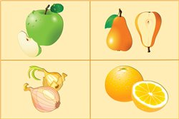
- «Четвёртый лишний». Назови в каждой группе предмет, который не подходит к остальным.
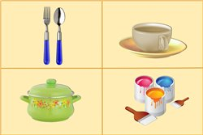
- «Скажи наоборот». Взрослый называет слово, а ребёнок должен подобрать слово противоположное по смыслу.
Хороший – плохой, горячий – холодный и т.д.
- «Раздели на группы»
Какие группы можно составить из этих слов: голубь, воробей, карп, синица, щука, снегирь, судак".
- «Найди закономерность»
Инструкция: "Внимательно рассмотри картинки и заполни пустую клетку, не нарушая закономерности".
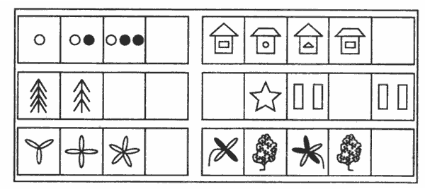

Подготовка ребёнка к школе – работа сложная, кропотливая, требующая терпения, системности в проведении занятий, а также совместной заинтересованности в её результате ребёнка и взрослого. Желаю Вам удачи в этом нелёгком деле, а наградой будет успешное обучение ребёнка в школе.

